GT - HOSPITALIDADE E LAZER

“A FANTÁSTICA FÁBRICA DE CHOCOLATE”: observando a hospitalidade a partir do filme

Jasyel Trindade da Silva[1], Maria Gabriela da Silva Lima[2], Maria Morgana D’ Amar Araújo Freitas[3], Maria Luisa Oliveira Leal[4], Stella Magaly de Andrade Sousa[5]

**RESUMO**

Aborda a análise das cenas do filme “A fantástica fábrica de chocolate”, com objetivo de discuti-las sob o prisma da hospitalidade, com ênfase nas Leis da Hospitalidade e em seus quatro pilares: o receber, o hospedar, o entreter e o alimentar. A análise fílmica é um recurso com uso já reconhecido para discussão de temas da academia e da sociedade, assim, foi utilizada como método para abordar o conteúdo do filme, por meio da observação das cenas a fim de identificar correspondências com as teorias de hospitalidade centradas na matriz maussiana, da hospitalidade enquanto vínculo humano. Foi possível reunir uma sequência de cenas que expressam de forma direta o conceito de cada pilar mencionado. Evidenciando a forma como os convidados se comportam em um ambiente totalmente diferente de suas respectivas realidades e como o anfitrião reage a seus comportamentos, muitas vezes inadequados, de acordo com as regras estabelecidas do local. Logo, fica esclarecido que a hospitalidade se dá em qualquer lugar que haja uma relação entre anfitrião e hóspede, no caso destacado no filme, uma fábrica de chocolate. Embora o anfitrião transpareça certa cordialidade durante a desobediência dos visitantes, fica evidente que o não cumprimento das regras do local, causará graves consequências aos mesmos, o que nos remete às leis da hospitalidade, sendo elas; incondicionalidade, reciprocidade, assimetria e compensação (Camargo, 2021), as quais afirmam a existência de regras para uma hospitalidade harmônica.

**Palavras-chave:** Hospitalidade; análise fílmica; anfitrião; hóspedes.

# 1 INTRODUÇÃO

O presente estudo buscou abordar a hospitalidade encontrada na produção cinematográfica “A fantástica fábrica de chocolate”, lançado no ano de 2005, dirigido por Tim Burton. Antes de adentrar no tema é necessário que se entenda o conceito de turismo cinematográfico, este tipo de turismo se relaciona com a influência que obras audiovisuais podem exercer dentro do fluxo da atividade turística, ou seja, a indução que os filmes podem desencadear nas pessoas para visitar os seus cenários. Desta forma o turismo pode ser excitado pelo cinema em diferentes circunstâncias, dentre as quais pode citar-se a hospitalidade, com isso pode-se afirmar que hospitalidade, ou a forma como se trata e se recebe as pessoas, mostrada no filme, pode, sim, ser um fator decisivo e influenciável para que se opte por visitar o local. Com isso, faz-se notório que obras cinematográficas podem, sim, ser fortes instrumentos para o engrandecimento do processo de formação e aprendizagem, e para melhor preparar futuros turismólogos. Visto que obras audiovisuais têm o poder de elucidar de forma dinâmica os acontecimentos comuns no dia-a-dia, e presentes dentro do cenário turístico, fugindo assim do convencionalismo educacional. Neste artigo será utilizada uma obra para tentar entender a maneira como a hospitalidade é retratada nas telas, o filme a fantástica fábrica de chocolate.

A análise de filmes com intuito de se pensar a hospitalidade no Turismo, é de grande valia no que se refere à didática de aprendizagem e na observação, através das narrativas, práticas cotidianas que abram os olhos e nos façam perceber como se dão certas relações, que envolvam a hospitalidade, sobretudo no âmbito do Turismo. A fim de reafirmar a relevância da análise de produções cinematográficas para a hospitalidade, foram utilizados referenciais de análises de filmes que trazem a hospitalidade e o turismo como pano de fundo para a discussão, como em Costa & Gomes (2017) e Vieira (2022), dentre outros.

O filme selecionado para esta pesquisa foi escolhido, pois contempla a dinâmica da hospitalidade determinada por Marcel Mauss, e referenciado por Gotman (2011): o dar, receber e retribuir, constituindo o vínculo humano do qual decorre a hospitalidade. Para se aprofundar ainda mais acerca do tema também serão referenciados autores como Camargo (2011) que estabelece as três abordagens da hospitalidade: A hospitalidade enquanto virtude que abarca tanto amizade quanto generosidade, a hospitalidade genuína que compreende a espontaneidade e a incondicionalidade e por fim a hospitalidade vista como gestão do receptivo turístico, ou seja, a hospitalidade paga, que é o cumprimento do dever de bem receber. Nesse sentido, o estudo centrou sua análise a partir dos princípios da hospitalidade brasileira e de autores que a compõem, como Camargo. Por sua vez, a hospitalidade brasileira se fundamenta na vertente de pensamento francesa, calcada na hospitalidade enquanto dom, de matriz Maussiana.

Ademais, é importante destacar também as “regras” que integram a relação entre o hóspede e o anfitrião, percebidas por Camargo como Leis da Hospitalidade. Regras estas que mesmo não sendo oficiais, passadas de geração a geração, são internalizadas pela sociedade, e têm um papel fundamental para que se estabeleça uma boa relação entre estes dois atores. Tais normas ou leis não escritas são adotadas e postas em prática visando atender sobretudo às funções da hospitalidade que são: acolher, hospedar, alimentar e entreter. Em suma, este artigo tem por objetivo discutir como os quatro tempos da hospitalidade, delimitados por Camargo, são apresentados no filme aprazado.

# 2 REFERENCIAL TEÓRICO

## 2.1 Hospitalidade

A hospitalidade é tratada na escola brasileira de pensamento como qualquer forma de encontro entre alguém que recebe e alguém que é recebido (CAMARGO, 2003). Entretanto, esse encontro configura uma série de leis para que seja bem-sucedido, para que atendam as expectativas de ambos os atores, com isso Camargo (2021) identifica as chamadas leis não escritas da hospitalidade que compreendem um conjunto de códigos de conduta que deve ser respeitado tanto pelo hóspede quanto pelo anfitrião, para que a convivência seja harmoniosa.

A primeira lei é denominada, lei da incondicionalidade, segundo a qual o hóspede deve sempre ser recebido, independente de se conhecê-lo ou não, pois o mais importante seria aceitar o outro e concordar em hospedá-lo.

A segunda lei, nomeada como lei da reciprocidade, se refere ao estabelecimento de uma relação honrosa entre o anfitrião e hóspede, na qual, visto através de uma lente mais prática, de acordo com Camargo (2021, p. 9):

O anfitrião honra o hóspede colocando a casa à sua disposição, franqueando-lhe a senha de wi-fi, cumulando-o de pequenas lembranças e dádivas, sobretudo alimentos e bebidas, interagindo com prazer sobretudo na conversação. O hóspede homenageia o anfitrião aceitando seu convite, trazendo-lhe presentes e lembranças, trazendo alegria, honrando-o com palavras.

A terceira lei se constitui no princípio da assimetria, segundo a qual o hóspede deve respeitar o espaço do anfitrião e a sua supremacia sobre ele. A hospitalidade pressupõe essa assimetria, pois ao mesmo tempo que o anfitrião, aquele que recebe, aceita a posição de superior como doador, ele coloca o hóspede como seu superior, por voltar a ele todas as honras da casa, embora esse seja o seu território e as regras desse território devem ser seguidas pelo hóspede, sob pena de provocar uma ofensa.

E, por fim, a quarta e última lei da hospitalidade dirá respeito a compensação. De acordo com ela, o hóspede deverá buscar retribuir à hospitalidade que lhe foi prestada, deve ser grato e é obrigado a recompensar para não ser mal visto.

Visto isso, seguimos a linha de raciocínio de Camargo (2003) a respeito dos quatro tempos da hospitalidade: o receber, o hospedar, o entreter e o alimentar. É importante esclarecer que esses tempos ou momentos da hospitalidade, por assim dizer, ocorrem em espaços específicos, quais sejam: o doméstico, o comercial, o público e o virtual.

O receber refere-se ao primeiro contato do anfitrião com o visitante, o acolhendo em sua residência. Todavia, este tempo também pode ser percebido relacionado com o espaço comercial, que o diferencia do contexto doméstico e público, visto que segundo Dencker (2004, p. 189) “nas relações de hospitalidade comercial, receber deixa de ser uma atribuição da esfera doméstica e passa a ser realizado com equipamentos gerenciados por empresas e sujeitas, portanto, às normas que regulam o mercado”. O hospedar dita o modo como o anfitrião irá acolher o visitante dentro de sua residência, seja pelo fato da obrigatoriedade ou pelo fato de gostar de recepcionar seus visitantes, mas sempre oferecendo suporte para que se sinta seguro e acolhido, conforme cita Costa e Pimenta (2010). O entreter é importante para distrair e alegrar o seu convidado de alguma forma durante sua estada, seja levando-o para conhecer lugares novos ou mesmo fazendo alguma dinâmica em sua residência, que pode ser uma simples conversa. Por último, o alimentar, que pode ser configurado desde a oferta de um copo d’água até um jantar sofisticado. O alimentar, por meio da comensalidade, promove a uma relação afetuosa entre o anfitrião e o hóspede, de modo que a alimentação remete a lembrança, emoções e sentimentos possibilitando enriquecimento e fortalecimento das relações (ASSUNÇÃO, 2008).

Desse modo, a hospitalidade significa trabalhar as relações humanas, que se baseiam em trocas humanas caracterizadas por diferentes formas de servir (BROTHERTON; WOOD, 2000). Essas formas de servir estão expressas em cada um desses momentos de interação entre anfitrião e hóspede e a condução desses momentos de acordo com as leis da hospitalidade são importantes para que o vínculo humano se estabeleça, para que as relações sejam afetuosas e para que a amizade se configure, acima do estranhamento e da hostilidade.

## 2.2 Análise fílmica

Quando assistimos algum filme, geralmente focamos apenas na narrativa que está sendo apresentada. Segundo Araújo (2000), o cinema tem como clichês incentivar e trazer a reprodução dos pensamentos, comportamentos, rotinas, comunicação símbolos e expressões estereotipados.

Conforme Champoux (1999), os filmes podem exercer diversas funções dentro do ensino, visto que podem ser usados enquanto exemplos de casos, que ilustram de forma mais clara acontecimentos e suas consequências, como exercícios experienciais, como metáforas, como sátiras, como simbolismo, com os significados, enquanto experiência e como tempo. É importante destacar que um filme passado dentro de um ambiente escolar e acadêmico, requer e desperta interpretações e uma visão diferenciada de quando se assiste a mesma obra num momento de lazer e descontração, que a maioria passa nos passa despercebido, mensagens e nos faz adormecer nosso olhar crítico.

Com a análise de artigos publicados com a temática de análise fílmica, fica evidente o quanto a utilização de filmes como recurso didático se faz bastante adequado para auxiliar no entendimento de diversas disciplinas no meio acadêmico, principalmente quando usado algumas táticas que ajudem no momento da análise fílmica, como por exemplo, o processo duplo de decomposição e recomposição, observado pelo teórico italiano Francesco Casetti (1991), cuja a decomposição significa observar as informações do filme e a base em que se constitui, e a recomposição é quando assumimos uma posição para interpretar o filme analisado.

# 3 PROCEDIMENTOS METODOLÓGICOS

A pesquisa foi desenvolvida por meio de uma abordagem qualitativa, pois busca compreender as experiências e percepções que envolvem a hospitalidade no filme estudado. Primeiramente, foram realizadas revisões bibliográficas que abordam a mesma temática, a fim de compreender sobre o tema a ser discutido. Utilizou-se como referência artigos que utilizam a análise fílmica como recurso, especialmente aqueles relacionados a turismo, hospitalidade, gastronomia e temas correlatos. A análise fílmica é um recurso já bastante utilizado no meio acadêmico e que possibilita a discussão de diversas teorias relacionando-as com as cenas dos filmes analisados. Assim, em pesquisa no Google Acadêmico em junho de 2023, foram identificados 28.300 artigos tratando da temática de análise fílmica, dos quais 185 estavam relacionados às áreas de turismo e hospitalidade, porém os relacionados à hospitalidade, não tratavam das leis da hospitalidade observadas nos quatro tempos em que ela é exercida.

Como objeto principal de estudo, foi feita uma análise fílmica sobre o filme “A fantástica fábrica de chocolate”, a qual consistiu em pesquisas relacionadas ao filme, como ficha técnica e enredo; também assistimos ao filme buscando identificar nas cenas decompostas a representação das premissas da hospitalidade no receber, hospedar, alimentar e entreter, sendo observadas determinadas cenas que foram consideradas relevantes para a pesquisa e que despertaram reflexões sobre o tema abordado, além de organizar e sistematizar as ideias desenvolvidas no decorrer da análise cinematográfica.

# 4 RESULTADOS

**Análise fílmica: “A fantástica fábrica de chocolate” (A FANTÁSTICA FÁBRICA DE CHOCOLATE, 2005)**

O filme “A fantástica fábrica de chocolate” (FIGURA 1) aborda a vida de Willy Wonka (Johnny Depp), segundo a sinopse, o excêntrico dono da maior fábrica de confeitaria do planeta, que decide realizar uma competição global para escolher um herdeiro de seu império. Cinco crianças sortudas, incluindo Charlie Bucket, encontram um convite de ouro em barras de chocolate Wonka e ganham uma visita guiada à lendária fábrica de chocolate, que não é visitada por ninguém há 15 anos. fascinado pelas maravilhas da fábrica, Charlie fica cada vez mais impressionado com a visita (Adorocinema, 2023).

**Figura 1** - Cartaz do filme “A fantástica fábrica de chocolate”



**Fonte:** Disponível em: <<https://pin.it/B0eGm7g>> . Acesso em: 26 jun. 2023.

No caso do filme a Fantástica Fábrica de Chocolate, de início, temos a impressão de que se trata apenas de um filme fantasioso, com assuntos voltados para o público infantojuvenil, porém, quando assistido com um olhar voltado para questões da hospitalidade, podemos perceber o quanto o filme é rico em informações sobre essa temática. A forma como os convidados comportam-se no local visitado e a maneira como anfitrião reage a esses comportamentos despertam nosso lado analítico e nos induz a questionar qual é a maneira “correta” de agir de um hóspede, com base nas leis da hospitalidade.

No que se refere à obtenção dos resultados, nesta pesquisa, nosso enfoque central está na identificação da hospitalidade relacionada aos momentos em que ela ocorre, por uma perspectiva analítica da produção cinematográfica, "A Fantástica Fábrica de Chocolates". A partir dessa análise, vale ressaltar que cada um dos aspectos (receber, hospedar, entreter e alimentar) será identificado nas cenas as quais observarmos convergências com o elemento da hospitalidade que estiver em questão.

Em relação ao receber, visamos identificar como a recepção das crianças na fábrica impactou o desenvolver da narrativa e as relações entre os personagens. No hospedar, buscamos observar quais pontos demonstravam que Wonka, como anfitrião, estava disponível a oferecer conforto e segurança de modos diferentes a cada criança de acordo com seu comportamento em sua fábrica. Em entreter, discorrer acerca de como Wonka possibilitou a experiência mais dinâmica, tornando-a puro entretenimento tanto para as crianças, como para seus acompanhantes responsáveis. Por fim, no alimentar, em razão do tema principal da trama, ser o chocolate, esperamos que sejamos provocados com reflexões referentes a como o alimento pode gerar momentos de aproximação entre os personagens e em como ele foi importante para que o ambiente se tornasse mais hospitaleiro. É importante ressaltar que, permeando as observações sobre esses elementos no filme, as leis da hospitalidade também foram utilizadas para a análise das cenas.

***O Receber***

Considerando a função de receber, no filme ela se ilustra de forma mais evidente nas cenas sobre as quais as crianças chegam para visitar a fábrica. A princípio elas são recebidas por um show de bonecos que cantam uma música de boas-vindas, os quais logo em seguida pegam fogo (FIGURA 2).

**Figura 2** - Willy Wonka apresenta a fábrica para os visitantes

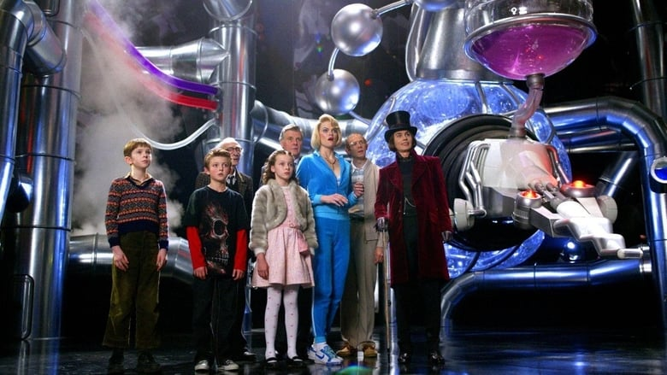

**Fonte:** Disponível em: <https://image.tmdb.org/t/p/w780/cwdXZIBO9Ytmwbai26nGxoJGL6j.jpg>. Acesso em: 25 jun. 2023

Depois disso o dono da Fábrica Willy Wonka, que também faz o papel de anfitrião aparece para receber as crianças, entretanto ele se mostra extremamente desconfortável com a situação, e decide ler um roteiro já pronto para receber seus hóspedes. Assim, as crianças são recebidas de uma forma mecânica já programada e não de forma espontânea. Para além disso não há nenhum gesto de acolhimento como aperto de mão, abraços ou apresentação, pois ele também não pergunta o nome das crianças no primeiro momento. Já na cena seguinte em que elas se apresentam, ele mostra pouco interesse em conhecê-las. A análise da cena inicial nos faz chegar a conclusão que aquela hospitalidade era estritamente comercial, ou seja, não se tinha esforço nem interesse para que houvesse uma convivência mais personalizada e para criar laços com os envolvidos, por parte do anfitrião. Essa análise entra em harmonia com a ideia de Dencker (2004) de que neste tipo específico de hospitalidade no espaço comercial, o acolher torna-se algo estritamente profissional e roteirizado, administrado por empresas e seguindo suas diretrizes.

***O hospedar: relação hóspede - espaço***

No longa, as características do Hospedar, ficam subentendidas, pois não há hospedagem, já que a visitação à fábrica de chocolate tem a duração de apenas um dia, não sendo necessário a disponibilização de dormitórios para os visitantes. Porém, podemos identificar o momento “hospedar” na relação com o espaço e associá-lo a como o willy wonka busca tornar toda a visitação interessante para seus hóspedes, mostrando aquilo que tem de melhor, assim como a maneira que os visitantes agem em relação ao espaço apresentado a eles. Em uma das cenas, Willy Wonka apresenta o rio feito de chocolate, considerado o melhor de todos. Ao terminar a explicação, ele permite que as crianças fiquem à vontade para apreciar as guloseimas presentes no jardim. Porém, apesar do anfitrião demonstrar que podem se sentir como se estivessem em suas próprias casas, as crianças começam a apresentar um mau comportamento considerando que estão em um ambiente diferente do seu cotidiano, destruindo os objetos comestíveis e sujando o ambiente. Além disso, um dos visitantes desobedece o anfitrião quando alertado para não beber o chocolate direto da fonte e acaba caindo dentro do rio, posteriormente sendo sugado por uma das máquinas (Figura 3). Como consequência, o garoto não poderá continuar participando da visitação. O mesmo caso de “expulsão” acontece com outra convidada, quando esta decide adentrar em um local proibido para capturar um dos esquilos que está trabalhando. Já nos momentos finais do filme, outra cena que evidencia o Hospedar, ocorre na casa de Charlie (um dos ganhadores do convite), quando ele e sua família recebem o Willy Wonka em sua casa e o tratam como membro da família.

**Figura 3** - garoto dentro do rio de chocolate

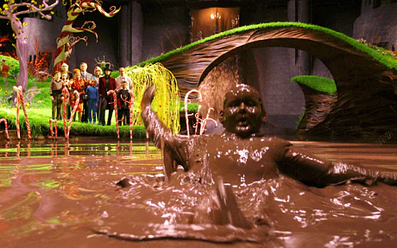

**Fonte:** Disponível em: <https://www.telegraph.co.uk/multimedia/archive/03216/charlie1_3216920c.jpg>. Acesso em: 29 jun. 2023.

Nessas cenas percebe-se nitidamente o descumprimento de algumas leis da hospitalidade, pois os convidados deveriam honrar o anfitrião e respeitar as regras estabelecidas por ele. As atitudes de alguns dos convidados ferem a lei da reciprocidade e da assimetria.

***O entreter***

Com relação ao entreter, analisamos mais algumas cenas nas quais pudemos estabelecer correlações quanto a este momento da hospitalidade. Resgatando a cena citada no "receber" em que, ao recepcionar as crianças com seus respectivos responsáveis, uma espécie de pequeno show com bonecos cantando, chama e prende a atenção de todos, principalmente após os bonecos pegarem fogo, e por de fato isto fazer parte do show. De alguma forma a intenção de Wonka era surpreender e entreter seus convidados em sua chegada à fábrica e obteve sucesso nessa tentativa. Outras cenas que evidenciaram a presença de entretenimento durante o passeio pela fábrica, são as apresentações dos Umpalumpas no decurso de toda a narrativa. Após erros e desobediências cometidas pelas crianças uma apresentação era realizada para os outros que ficavam. Os Umpalumpas cantavam, encenavam, dançavam, enquanto narravam a situação da criança que havia ido contra alguma regra da fábrica ou tido comportamento inadequado (FIGURA 4). A produção do entretenimento, embora divertindo e capturando a atenção dos que assistiam, causava certo estranhamento pelo humor de certa forma ácido e por todo o contexto diferente de sua realidade, uma vez que estavam dentro de um espaço o qual tudo parecia acontecer de forma paradoxal à realidade.

**Figura 4** - Umpalumpas cantando e dançando



**Fonte:** Disponível em: <https://www.papelpop.com/2021/05/oompa-loompa-protagoniza-versao-especial-do-clipe-de-atencao-faixa-de-pedro-sampaio-e-luisa-sonza/>. Acesso em 29 jun. 2023.

***O alimentar***

Diante das cenas apresentadas no filme podemos observar que a alimentação está presente em vários momentos, influenciando na forma que o anfitrião recepciona seu hóspede.

A primeira cena ocorre quando Charlie e sua família estão reunidos para jantar a sopa de repolho (00:11:21). Logo em seguida podemos observar a cena em que Charlie ganha uma barra de chocolate de presente de aniversário (00:19:54), quando ele não tinha obrigação alguma para com os seus familiares, mas decide dividir o chocolate em partes iguais para que o degustem. É notável o quanto isso remete às emoções e lembranças que a família levará consigo e como isso traz uma particularidade na forma em que essa família retribui a hospitalidade, como ocorre na cena em que a família recepciona o Willy Wonka que chega acompanhado de Charlie, para um Jantar (01:46:41).

Em relação, às emoções e às lembranças, no filme podemos observar que o Willy Wonka, quando questionado pelo Charlie sobre ele ter provado doces (01:10:10) passa a lembrar da primeira vez que provou um chocolate, rememorando a proibição que tinha em comer os doces. Isso repercutiu na forma em que o Wonka recebe seus convidados, motivando-o a recepcionar os seus convidados oferecendo tudo o que têm direito, conforme é mostrado no filme na cena em que as 5 crianças e os seus responsáveis estão na sala cachoeira (00:40:31) e o Willy manda que os hóspedes comam tudo o que quiserem, pois na sala tudo é comestível.

Alimentação é uma das principais formas da hospitalidade, uma vez que aproxima as pessoas, e uns dos principais meios de retribuição na relação hóspede/anfitrião. Mediante isso, através da análise feita é possível percebermos que a hospitalidade é variante, mesmo seu princípio sendo o igual, as recepções ocorrem de formas diferentes.

**Figura 5** - Sala Comestível

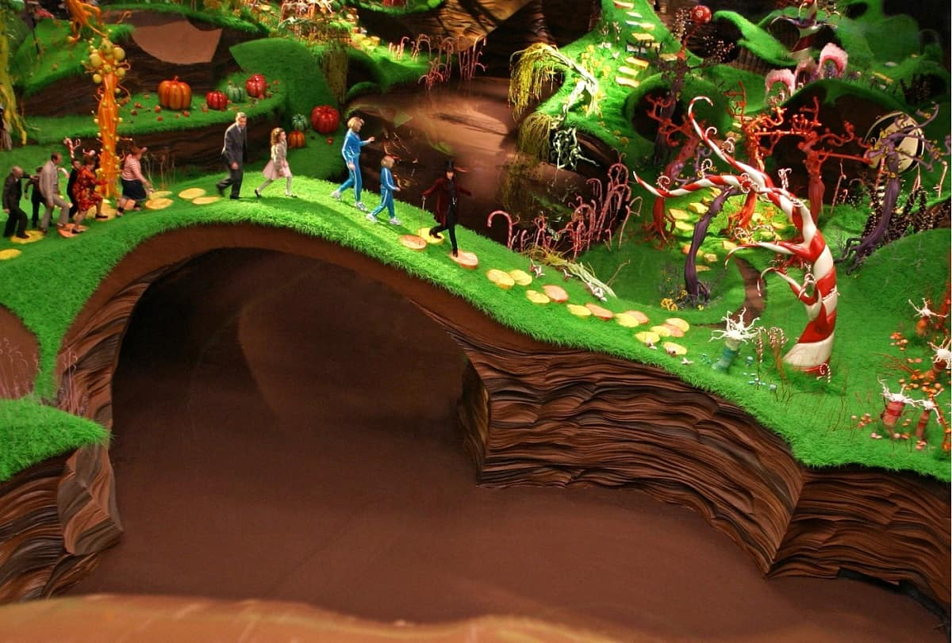

**Fonte:** Disponível em: <https://img.olhardigital.com.br/wp-content/uploads/2021/09/A-Fantastica-Fabrica-de-Chocolate.jpg>. Acesso em: 12 jul. 2023.

Evidenciamos que o presente artigo não finda a análise fílmica da Fantástica Fábrica de Chocolates no viés da hospitalidade e turismo, sendo possível outras discussões com base nos tempos da hospitalidade e as leis que a envolvem. Utilizando as demais cenas que fazem parte do filme, uma vez que exploramos uma parte selecionada destas.

# 5 CONSIDERAÇÕES FINAIS

Esse artigo teve como objetivo discutir a hospitalidade a partir da produção cinematográfica "A Fantástica Fábrica de Chocolate”, uma vez que o cinema possibilita reflexões a partir da história retratada.

A recepção acontece em uma fábrica de chocolates, onde o anfitrião, Willy Wonka, mostra sua cordialidade desde o início da recepção dos seus convidados, com o espetáculo apresentado por bonecos. É possível identificar ao longo do filme o modo como é retratada a hospitalidade, do modo como as crianças são recepcionadas de acordo com o seu comportamento, podendo revigorar ou transgredir as funções da hospitalidade. O entreter se dá por meio de brincadeiras no jardim de chocolate, onde o anfitrião oferece total liberdade para as crianças se divertirem o quanto quiserem, entretanto, o mal comportamento das crianças, ao danificar o ambiente gera consequências desastrosas. O alimentar acontece de forma livre e espontânea, já que o anfitrião autorizou todas as crianças a se deliciarem com o jardim feito de doces. Além do mais, é possível percebermos que a hospitalidade é uma das principais formas de criar laços, de modo que a relação entre anfitrião e hóspede dita como se terá os desenvolvimentos de afetos, como no final do filme, onde torna-se perceptível quando o Wonka fala ao Ganhador que o tinha como palpite desde do início.

Por fim, durante as análises feitas do filme, foi possível relacionar diversas cenas com a hospitalidade, a cada análise víamos de novas perspectivas. As cenas em questão são as que julgamos mais importantes para esse estudo, porém, o filme traz uma gama de cenas que nos desperta a compreensão dos tempos da hospitalidade e suas leis, ou até mesmo, relacioná-las com outros assuntos, a depender da interpretação do telespectador.

# REFERÊNCIAS

**A FANTÁSTICA fábrica de chocolate.** Direção de Tim Burton. Produção: Warner Bros; 2005. 106 min, son, color. DAHL, Roald.

**ADOROCINEMA.** A Fantástica Fábrica de Chocolate. Disponível em: <*https://www.adorocinema.com/filmes/filme-52933/*>. Acesso em: 19 jul. 2023.

Araújo, V. L. (2000). **Ser ou Não Ser Natural, Eis a Questão dos clichês de Emoção na Tradução Audiovisual.** Tese de Doutorado. São Paulo: Universidade de São Paulo.

Assunção, V. K. (2008). **Comida de mãe: notas sobre alimentação, família e gênero.** Caderno Espaço Feminino, 19(1), 233-253.

ASTORINO, Cláudia Maria. **Cinema e Turismo: filmes como subsídios para a discussão da atividade turística**. Revista Turismo Em Análise, v. 30, n. 3, p. 539-561, 2019.

Brotherton, B., & Wood, R. (2000). Hospitality and hospitality management. In search of hospitality: Theoretical perspectives and debates, 134-156.

CAMARGO, Luiz Octávio Lima de. **Hospitalidade**. 2 ed. São Paulo: Aleph, 2004. Coleção ABC do Turismo.

CAMARGO, L. O. DE L. **As leis da hospitalidade.** Revista Brasileira de Pesquisa em Turismo, v. 15, n. 2, p. 2112, 15 mar. 2021.

CASETTI, F,; CHIO, F. di. **Cómo analizar un film.** Barcelona: Paidós, 1991.

COSTA, J. H.; PIMENTA, H. F. **Repensando a “hospitalidade” do povo brasileiro: como e porque somos e não somos hospitaleiros.** Caderno Virtual de Turismo, v. 10, n. 2, 25 ago. 2010.

CHAMPOUX, Joseph E. **Film as a teaching resource.** Journal of Management inquiry, v8, n.2, p. 206 - 217, june 1999.

Dencker, Ada de Freitas Maneti (Org.). ***Planejamento e Gestão em turismo e hospitalidade.*** São Paulo : Pioneira Thonson Learning, 2004.

GOTMAN, Anne. **O comércio da hospitalidade é possível?** Tradução de Luiz Octávio de Lima Camargo. **Revista Hospitalidade**. São Paulo, v. 6, n. 2, p. 3-27, jun./ dez. 2009. Disponível em: <https://ibhe.com.br/wp-content/uploads/2020/09/comercio-da-hospitalidade-e-possivel55d2108c2b104.pdf>. Acesso em: 9 jul. 2023.

MAIA, Maria de Fátima Queiroz Costa; GOMES, Christianne Luce. A Hospitalidade no Cinema: Discutindo a Temática em Três Filmes Latino-Americanos. **Revista Hospitalidade**, v. 14, n. 1, p. 1-28, 1 ago. 2017. Disponível em: <<https://doi.org/10.21714/2179-9164.2017v14n1.709>>. Acesso em: 30 jun. 2023.

1. Discente do Curso de Bacharelado em Turismo da UFRN.
2. Discente do Curso de Bacharelado em Turismo da UFRN.
3. Discente do Curso de Bacharelado em Turismo da UFRN.
4. Discente do Curso de Bacharelado em Turismo da UFRN.
5. Mestre em Hospitalidade, Bacharel em Turismo, docente do Curso de Bacharelado em Turismo da UFRN.